Beknopte handleiding Managers
‘Hoe kan ik werknemer gegevens raadplegen?’
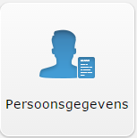

Werknemer gegevens bekijken
Om de gegevens van de werknemer te bekijken klikt u op het startscherm op de tegel Persoonsgegevens.

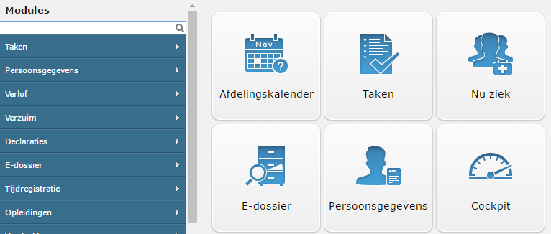

Hierna komt u in de module Persoonsgegevens en ziet u aan de linkerkant de afdelingen waartoe u bent geautoriseerd. Als u op een afdeling klikt ziet u linksboven de werknemers die op die afdeling zitten. Als u hier op een werknemer klikt ziet u aan de rechterkant de gegevens van die werknemer.

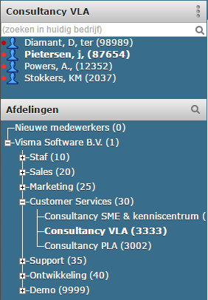

De gegevens zijn verdeeld over meerdere tabbladen. Afhankelijk van uw rechten ziet u hier meer of minder tabbladen.

- Persoonlijk: Persoonlijke gegevens, Email, Telefoon, Familie, Bankrekening
- Belasting: Fiscale- en belasting gegevens
- Contract: Contractgegevens, Salaris, Functie, Werktijden
- Salaris overig: Reiskosten, vaste vergoedingen, eenmalige vergoedingen

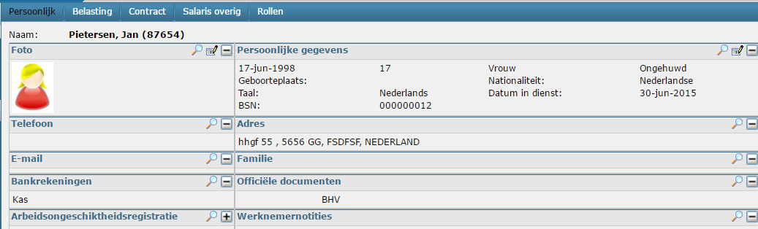

Niet alle gegevens worden op het hoofdscherm weergegeven. Alle extra of historische gegevens kunnen bekeken worden door op het loepje te klikken aan de bovenkant van een sectie.

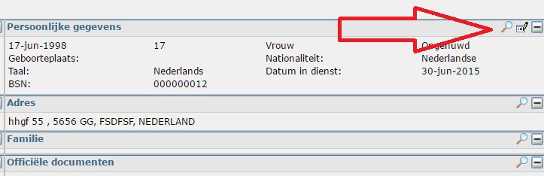

Historische gegevens bekijken
Indien er in de loop van de tijd meerdere records opgebouwd zijn dan wordt alleen de huidige waarde op het scherm weergegeven. Zie onderstaande voorbeeld het salaris van 2500 euro.

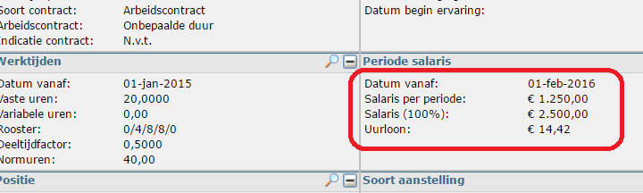

Als ik bij het scherm van salaris op het loepje klik dan kan ik ook de historische gegevens zien. Ik zie dan de verschillende records en wijzigingen die in de loopt der jaren zijn vastgelegd in het systeem.

